如何用PS将图片且呈圆形
1：打开任意图片，双击右边 背景 将图片设置成图层0。如图：
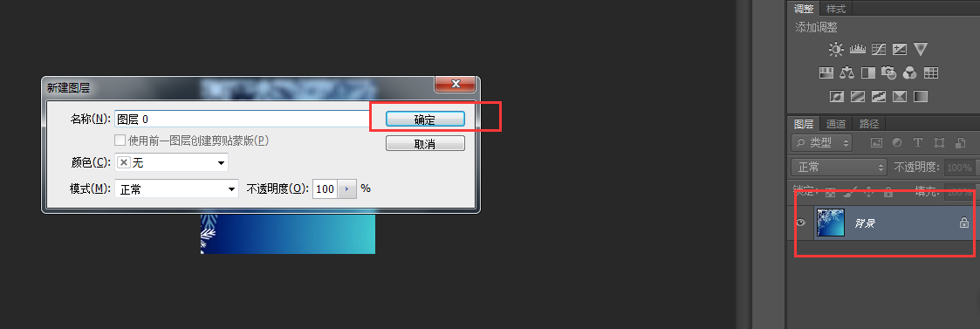
2：右击后选择椭圆形工具，如图：
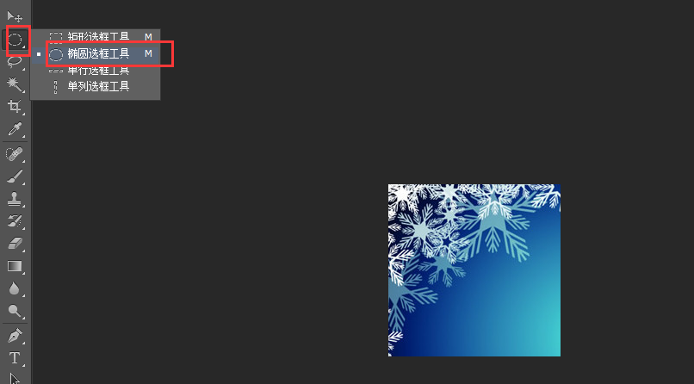
3：按住shift+alt键在图片上选择要裁剪的圆形区域，如图
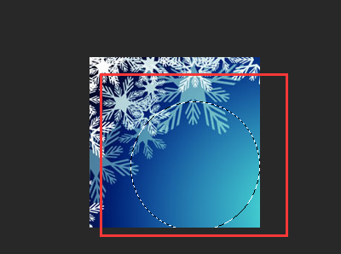
4：将前景色设置为白色，背景色设置为黑色，如图：
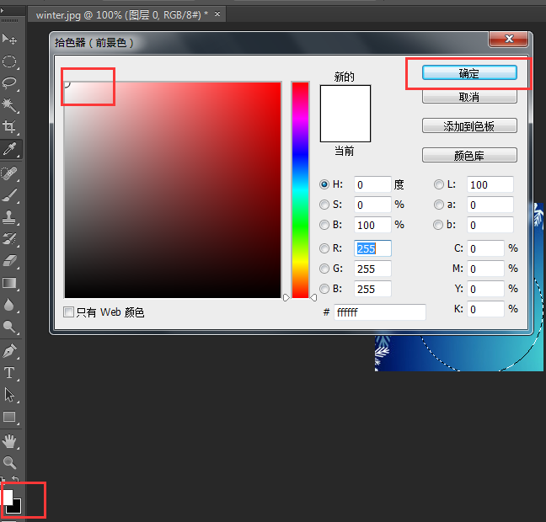
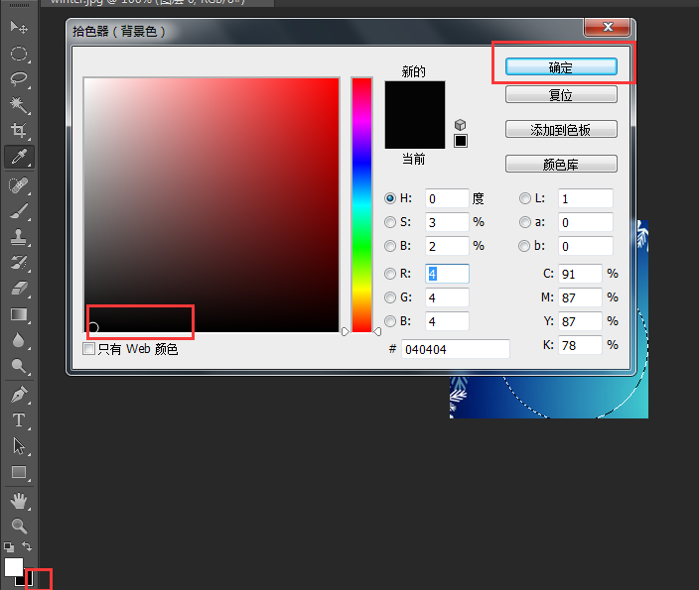
5：点击图层中的“添加蒙版”按钮为“图层0”添加蒙版，如图：
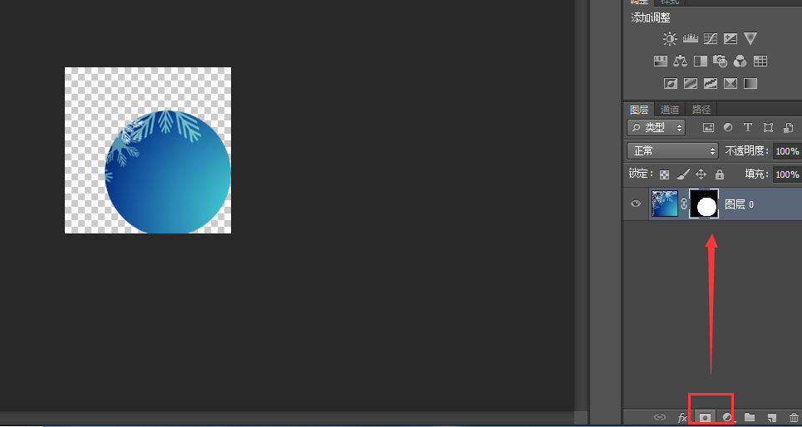
6：将图片移动到自己满意的位置：如图：
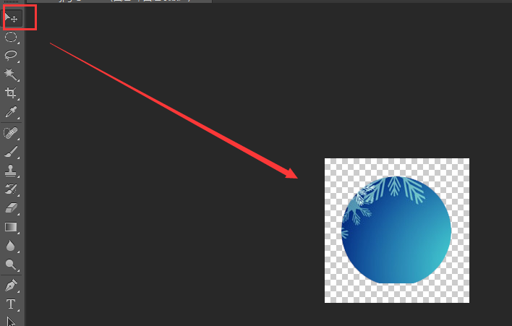
7：裁剪自己想要的部分，保存成自己想要的格式。

